一、选择题
1、如图三，充氩的夫兰克-赫兹管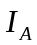～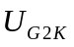曲线中, 氩原子的第一激发电位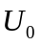为( )

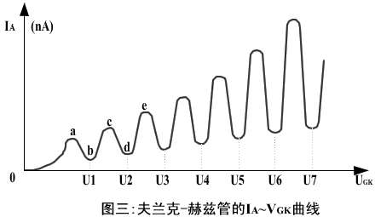

A、 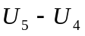 B、 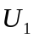 ; C、 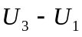 ; D、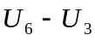 ;

2、本实验中计算氩原子的第一激发电位时所用到的数据处理的方法为（ ）
A、最小二乘法 B、图表法 C、逐差法 D、作图法

3、本实验的目的是为了通过实际测量来证实原子能级的存在，并测出________________的第一激发电位。（ ）
A、氢原子 B、氩原子 C、钠原子 D、氦原子

4、如图三，充氩的夫兰克-赫兹管～曲线中, 利用逐差法计算氩原子的第一激发电位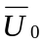为( )

A、 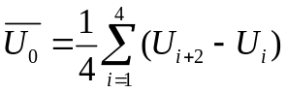 B、 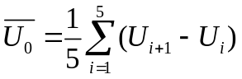
C、 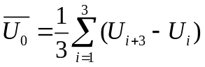 D、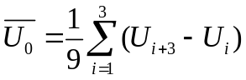

二、填空题
1、夫兰克-赫兹实验是探索原子结构的重要手段之一，实验中用的是 筛去__________（填“大”或“小”）能量电子的方法。

2、在如下左图的夫兰克-赫兹实验的原理图中, 是 电压。
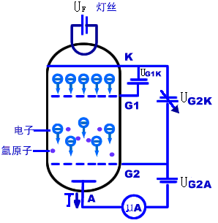

3、在如下左图的夫兰克-赫兹实验的原理图中, 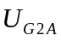是 电压。

三、问答题
1、夫兰克-赫兹实验是探索原子结构的重要手段之一，实验中用的是什么方法？

2、如图，充氩的夫兰克-赫兹管～曲线中,为何会造成第二次板极电流的下降（cd段）?

3、实验中作用是什么？

